FACULTAD DE MEDICINA Y CIENCIA
ESCUELA QUÍMICA Y FARMACIA
SEDE TRES PASCUALAS CONCEPCIÓN

Diseño de un protocolo de Atención Farmacéutica domiciliaria bajo el Modelo CMO para pacientes del Programa de Salud Cardiovascular del CESFAM Villa Nonguén
Memoria para optar al Título de Químico Farmacéutico

Profesor Guía: Diego Ignacio Jorquera Pereira
Estudiante: Bastián Alonso Espinoza Palma

© Bastián Alonso Espinoza Palma. Se autoriza la reproducción parcial o total de esta obra con fines académicos, por cualquier forma, medio o procedimiento, siempre y cuando se incluya la cita bibliográfica del documento.
Concepción, Chile
2026

HOJA DE CALIFICACIÓN
En _______________________el____de________de____los abajo firmantes dejan
constancia que el (la) estudiante_________________________________________ de la
carrera de _____________________________________ha aprobado la tesis para optar al
título de ___________________________________________________________________con una nota de_______________

_________________
Profesor Evaluador
_________________
Profesor Evaluador
_________________
Profesor Evaluador

TABLA DE CONTENIDOS
Capítulo I: Antecedentes y Marco Teórico 1
1.1 Atención Primaria de Salud y CESFAM Villa Nonguén 1
1.2 Programa de Salud Cardiovascular 1
1.3 Atención Farmacéutica 2
1.4 Rol del Químico Farmacéutico en la Atención Primaria 2
1.5 Atención Farmacéutica domiciliaria 2
1.6 Adherencia, polifarmacia y problemas relacionados con los medicamentos 3
1.7 Métodos de seguimiento farmacoterapéutico 4
1.8 Modelo CMO 4
1.9 Diseño del protocolo bajo el Modelo CMO en el CESFAM Villa Nonguén 5
1.10 Justificación y planteamiento del problema 6
1.11 Delimitación del problema 6
1.12 Pregunta de investigación 6
1.13 Objetivos 7
Capítulo II: Metodología 8
2.1 Diseño y contexto del estudio 8
2.2 Diagnóstico de las brechas del programa 8
2.3 Población, priorización y flujograma de la visita 9
2.4 Instrumentos y herramientas de la atención (Objetivo 3) 15
2.5 Consideraciones éticas 16
Bibliografía 17
Anexos 20
Anexo 1. Ficha de conciliación farmacéutica 20
Anexo 2. Test de adherencia de Morisky-Green-Levine 20
Anexo 3. Ficha de seguimiento farmacoterapéutico 20
Anexo 4. Hoja de esquema de horarios de medicación 21
Anexo 5. Protocolo de llamada telefónica 21
Anexo 6. Clasificación de los PRM y RNM 21
Anexo 7. Medidas para la resolución de PRM 21

ÍNDICE DE TABLAS

ÍNDICE DE FIGURAS

Resumen
Abstract

Capítulo I: Antecedentes y Marco Teórico

1.1 Atención Primaria de Salud y CESFAM Villa Nonguén
El Centro de Salud Familiar (CESFAM) Villa Nonguén es un establecimiento de la Atención Primaria de Salud (APS) ubicado en el sector de Nonguén, en la periferia oriente de la comuna de Concepción, Región del Biobío. Forma parte de la red del Servicio de Salud Concepción y funciona bajo la modalidad de administración delegada a cargo de la Corporación de Salud y Desarrollo Social (COSADES), tras haber sido uno de los centros pioneros en la implementación del Modelo de Salud Familiar en el país (Diario Concepción, 2017; COSADES, s.f.). Atiende a una población inscrita cercana a las 16.760 personas, organizada en torno a unas 5.560 familias y distribuida en cuatro sectores, y entrega prestaciones a todos los grupos del ciclo vital. Su unidad de farmacia funciona con dos químicos farmacéuticos, uno a cargo de la dirección técnica y otro dedicado a la Atención Farmacéutica, y con un equipo permanente de cuatro técnicos en enfermería de nivel superior. Dentro del Programa de Salud Cardiovascular, el Químico Farmacéutico ya participa en la atención de los usuarios, tanto en box como en visitas domiciliarias, y realiza tareas de seguimiento, educación y revisión de la medicación.

1.2 Programa de Salud Cardiovascular
Las enfermedades cardiovasculares son una de las principales causas de muerte y discapacidad en el mundo y en Chile, en un país cuya población envejece y en el que las enfermedades crónicas son cada vez más frecuentes. La Encuesta Nacional de Salud 2016-2017 estimó que cerca del 27,6% de la población tiene sospecha de hipertensión, un 12,3% diabetes tipo 2 y alrededor del 60% algún grado de dislipidemia (Ministerio de Salud de Chile, 2017a). Una parte importante de los infartos y de los ataques cerebrales que se derivan de estas condiciones podría evitarse controlando a tiempo los factores de riesgo (Ministerio de Salud de Chile, 2017b); en esa tarea la Atención Primaria, a través del Programa de Salud Cardiovascular, cumple un papel central al pesquisar, clasificar y seguir a los pacientes.

1.3 Atención Farmacéutica
La Atención Farmacéutica se entiende hoy como la participación del farmacéutico en el cuidado de la persona para aprovechar mejor sus medicamentos y mejorar sus resultados en salud. Bonal y colaboradores la describen como el proceso por el cual el farmacéutico coopera con el paciente y con el resto del equipo en el diseño, la ejecución y el seguimiento de un plan terapéutico orientado a metas concretas (Bonal et al., 2003; Allemann et al., 2014). Esto supone un cambio respecto del modelo clásico, centrado en entregar el medicamento, hacia otro que se preocupa de lo que ocurre con ese medicamento una vez que el paciente lo lleva a su casa.

1.4 Rol del Químico Farmacéutico en la Atención Primaria
En la Atención Primaria chilena la incorporación del Químico Farmacéutico a los equipos ha sido un avance, pero todavía falta un método claro y compartido para guiar y evaluar su trabajo clínico en el domicilio. Sin ese método, cada profesional organiza la visita de acuerdo con su criterio, los resultados se vuelven difíciles de comparar y el aporte del farmacéutico queda poco visible para el resto del equipo.

1.5 Atención Farmacéutica domiciliaria
Más allá del recorrido y de los tipos de visita, conviene detenerse en el valor que aporta atender al paciente en su propio domicilio. La Atención Farmacéutica es una labor compleja, porque el paciente entrega información personal al Químico Farmacéutico, lo que exige del profesional habilidades de comunicación para generar un vínculo y la confianza necesarios para reunir todo lo que se requiere, tanto la farmacoterapia, como los problemas que la propia persona reconoce y así intervenir de forma adecuada. Si bien, la visita domiciliaria demanda más recursos que la atención en box, como el traslado y un mayor tiempo por los desplazamientos, ofrece una ventaja clara para abordar los tres pilares del Modelo CMO.
En cuanto a la Capacidad, estar en el hogar permite observar el entorno real del paciente: cómo y con quién vive, si cuenta con el apoyo de un familiar o un vecino. Esa información no está disponible en una atención de box y resulta valiosa para entender cómo usa realmente sus medicamentos. Además, la visita domiciliaria permite identificar los medicamentos que el paciente almacena en diferentes espacios del hogar o adquiridos por iniciativa propia, los cuales el paciente omite al momento de una consulta o control convencional, esta información adicional enriquece la conciliación farmacéutica y mejora las decisiones que se toman sobre la farmacoterapia.
En cuanto a la Motivación, las condiciones del hogar entregan señales sobre el estado anímico del paciente. Un lugar limpio y ordenado, o la presencia de alguien que lo acompañe, suele indicar que la persona se encuentra bien o que dispone de una red de apoyo, y esto puede actuar como un factor que favorece el uso racional de los medicamentos. En el fondo, un paciente que sigue su tratamiento lo hace porque quiere cuidar su salud, espera mejorar sus patologías, y reconocer esa disposición ayuda a reforzarla durante la entrevista.
Finalmente, en cuanto a la Oportunidad, la visita al domicilio favorece un vínculo más cercano: al encontrarse en un espacio seguro, el paciente tiende a abrirse y a compartir más información, y gana confianza para preguntar y aclarar sus dudas. Esta intervención constituye una oportunidad para recalcar el rol del Químico Farmacéutico e incentivar a acercarse a la farmacia o a comunicarse por vía telefónica cuando lo necesite. Sentirse acompañado a lo largo del tratamiento mejora el ánimo de los pacientes y los motiva a mantener su farmacoterapia.

1.6 Adherencia, polifarmacia y problemas relacionados con los medicamentos
Que un tratamiento esté indicado no asegura que el paciente lo tome como corresponde. La adherencia, entendida como el grado en que la persona sigue las indicaciones acordadas con el equipo de salud, es uno de los factores que más influye en el control de estas enfermedades y suele ser baja en quienes usan varios medicamentos a la vez (Haynes et al., 1979; Cutler & Everett, 2010; Martín Alfonso, 2004; Morales & Estela, 2015; Abegaz et al., 2017; Kolandaivelu et al., 2014). En los usuarios que además dependen de otros o tienen dificultades para llegar al centro, la visita domiciliaria pasa a ser la mejor oportunidad para revisar la terapia, resolver dudas y reforzar la adherencia.
La dificultad es mayor en los pacientes que toman muchos medicamentos, tienen problemas sociales o presentan condiciones propias de la edad, en quienes la adherencia es más frágil (Maher, Hanlon & Hajjar, 2014; Manzano García & Morillo Verdugo, 2018).

1.7 Métodos de seguimiento farmacoterapéutico
La forma de realizar una Atención Farmacéutica ha cambiado bastante en las últimas décadas. Al comienzo el trabajo giraba en torno al medicamento y al control del gasto, con poca estructura (Calleja Hernández & Morillo Verdugo, 2016). A medida que la población envejeció y aparecieron más pacientes con varias enfermedades a la vez, ese enfoque resultó insuficiente. Para ordenar el seguimiento surgieron métodos como el Dáder y, en Chile, el POLARIS, que ofrecen una manera sistemática de detectar los problemas relacionados con los medicamentos (PRM) y los resultados negativos asociados a la medicación (RNM) (Faus Dáder, 2018; Plaza, 2018; Ministerio de Salud de Chile, 2018a, 2019). Para clasificar estos problemas se suele recurrir al Tercer Consenso de Granada, que ordena los RNM según, si el tratamiento es necesario, efectivo y seguro (Comité de Consenso de Granada, 2007). Estos métodos expuestos aportaron rigor, aunque llevarlos por completo a la Atención Primaria ha sido difícil, sobre todo en la parte conductual y en la logística de la visita a domicilio.

1.8 Modelo CMO
Sobre esa base, el marco que hoy se usa como referencia para modernizar la Atención Farmacéutica es el Modelo CMO Capacidad, Motivación y Oportunidad, desarrollado en España y validado por su sociedad de farmacia hospitalaria (Calleja Hernández & Morillo Verdugo, 2016). Su valor está en ordenar la atención en torno a tres ideas sencillas que se pueden llevar al domicilio del paciente; además, investigaciones recientes han aplicado este modelo en patologías de alta complejidad, como las coagulopatías congénitas (Juárez Giménez & Morillo Verdugo, 2026), evidenciando su versatilidad clínica y su capacidad de adaptación a distintos contextos sociosanitarios.
La Capacidad tiene directa relación con priorizar, en lugar de atender a todos por igual, propone concentrar el tiempo en los pacientes que más lo necesitan, usando criterios de riesgo y de complejidad para decidir a quién visitar primero (Manzano García & Morillo Verdugo, 2018). La Motivación se centra en la relación con el paciente y en su adherencia: mediante la entrevista motivacional, el farmacéutico trabaja las creencias y las dificultades que llevan a alguien a no tomar bien su tratamiento y busca acuerdos en vez de limitarse a dar instrucciones (Manzano García et al., 2018). Por último, la Oportunidad apunta a llegar al paciente más allá del box en su casa, por teléfono o con apoyo de herramientas digitales para resolver a tiempo lo que vaya surgiendo (Juárez Giménez & Morillo Verdugo, 2026). Son estos tres pilares los que dan forma al protocolo que aquí se propone.

1.9 Diseño del protocolo bajo el Modelo CMO en el CESFAM Villa Nonguén
El protocolo abarca el seguimiento farmacoterapéutico en el domicilio de los pacientes crónicos del Programa de Salud Cardiovascular, desde que se planifica la visita hasta que se registra lo realizado en la ficha clínica. La idea principal es traducir los tres pilares del Modelo CMO en pasos concretos: a quién priorizar, cómo abordar la adherencia durante la entrevista y cómo dar continuidad al seguimiento fuera del box.
En la práctica, funciona como una guía para las tareas habituales del Químico Farmacéutico en el CESFAM: revisar el botiquín del hogar, conciliar la medicación que el paciente realmente toma con la que tiene indicada (Delgado et al., 2007) y educar de forma adaptada a cada persona. Al dejar estas tareas ordenadas en un flujograma se reduce la variabilidad entre profesionales y se facilita que el resto del equipo entienda qué hace el farmacéutico y con qué fin. El protocolo también incorpora criterios para clasificar los RNM y la gravedad de los errores de medicación, tomando como referencia el Consenso de Granada y el esquema del National Coordinating Council for Medication Error Reporting and Prevention (Forrey, Pedersen & Schneider, 2007), lo que ayuda a derivar a tiempo y a fundamentar las interconsultas al médico tratante.
La magnitud de esa necesidad había quedado documentada en el mismo centro. Una memoria anterior, que evaluó el programa de Atención Farmacéutica siguiendo a veinte usuarios, encontró que todos tenían al menos un problema relacionado con sus medicamentos y que solo el 15% era adherente al inicio del seguimiento, cifra que mejoró de manera importante tras la intervención del farmacéutico (Faúndez Navarrete, 2020). Ese resultado deja ver dos cosas: que el trabajo farmacéutico en terreno sí influye en los pacientes y que hasta ahora se ha hecho de una forma valiosa, pero poco sistematizada. De lo antes expuesto, surge la idea de esta memoria, cuyo objetivo es ordenar la labor en un protocolo que pueda repetirse y evaluarse.

1.10 Justificación y planteamiento del problema
Las razones de contar con este protocolo son epidemiológicas y de gestión. A la carga de las enfermedades cardiovasculares se suma un motivo de gestión: ordenar la atención ayuda a aprovechar mejor el Fondo de Farmacia (FOFAR), que financia la presencia del Químico Farmacéutico en la Atención Primaria y el acceso a los medicamentos para la hipertensión, la diabetes y la dislipidemia (Ministerio de Salud de Chile, 2018b, 2020).
Dado lo anterior, este trabajo propone un protocolo que estructure la entrevista, ayude a detectar a tiempo los problemas relacionados con los medicamentos y ordene el registro de lo realizado. La visita a domicilio consume bastante tiempo, por lo que conviene aprovechar bien cada instancia.
El problema detectado es que esas visitas se llevan a cabo sin un procedimiento escrito y estandarizado que las respalde. Actualmente la atención ingresa por derivación y se prioriza a los pacientes más descompensados, y el Químico Farmacéutico, que cuenta con la formación necesaria para conducir la entrevista, deja constancia de lo realizado en la ficha clínica y en hojas de apoyo. Cabe considerar que lo que falta no es el criterio ni el registro, sino un documento común que ordene la priorización de los pacientes, la forma de conducir la visita y el registro de la atención, de modo que el trabajo sea trazable, comparable entre profesionales y posible de evaluar en el tiempo.

1.11 Delimitación del problema
El trabajo se acota a un contexto concreto para que el protocolo resulte directamente utilizable. En lo territorial, se circunscribe al CESFAM Villa Nonguén y a la población a su cargo, en la comuna de Concepción, Región del Biobío. En lo temporal, el diagnóstico de las brechas y el diseño del protocolo se realizaron durante el periodo de internado, de cuatro meses. En lo poblacional, se orienta a personas adultas y mayores del Programa de Salud Cardiovascular, con prioridad en quienes están descompensados, toman muchos medicamentos, dependen de un cuidador o tienen dificultades para acudir con regularidad al centro de salud.

1.12 Pregunta de investigación
¿Puede el diseño de un protocolo de Atención Farmacéutica domiciliaria basado en el Modelo CMO ordenar y hacer más trazable el seguimiento farmacoterapéutico de los pacientes adultos y mayores del Programa de Salud Cardiovascular del CESFAM Villa Nonguén, frente a la práctica actual no protocolizada?

1.13 Objetivos
Objetivo general. Diseñar un protocolo de Atención Farmacéutica domiciliaria basado en el Modelo CMO para los pacientes del Programa de Salud Cardiovascular del CESFAM Villa Nonguén.
Objetivos específicos
1. Identificar las brechas del programa de visitas domiciliarias que se realiza actualmente en el CESFAM Villa Nonguén.
2. Definir el flujograma de la visita domiciliaria y los criterios para priorizar a los pacientes, de acuerdo con los pilares del Modelo CMO.
3. Diseñar los instrumentos y las herramientas clínicas del protocolo, referidas a la adherencia, a los PRM y RNM y al registro de la atención.

Capítulo II: Metodología

2.1 Diseño y contexto del estudio
Esta memoria comprende un trabajo de desarrollo metodológico: no se hizo un experimento ni se recogieron datos clínicos de pacientes, sino que se diseñó un protocolo a partir de la revisión de la literatura, del análisis de la normativa del Ministerio de Salud y de la adaptación de herramientas que ya se usan en la Atención Primaria. El diseño se ajustó a lo que se observó en el propio centro, para que resultara pertinente en la realidad del CESFAM.
El trabajo se desarrolló en el CESFAM Villa Nonguén y su territorio, en la comuna de Concepción, durante los cuatro meses del internado. En ese periodo se recopilaron los antecedentes, se hizo el diagnóstico de las brechas del programa de visitas domiciliarias, se diseñaron el flujograma y las herramientas que componen el protocolo. Las tres secciones que siguen responden, en ese mismo orden, a cada uno de los objetivos específicos planteados.

2.2 Diagnóstico de las brechas del programa
Para responder al primer objetivo, las brechas del programa se identificaron comparando el funcionamiento real de la visita domiciliaria en el CESFAM con lo que plantean la normativa vigente y el Modelo CMO. Durante el internado se observó de manera directa cómo se organizaba y ejecutaba la visita, desde la derivación del paciente hasta el registro de la atención, y esa práctica se contrastó con la Orientación Técnica del Programa de Salud Cardiovascular y del Fondo de Farmacia (Ministerio de Salud de Chile, 2017b, 2018b, 2020), con la Guía de Atención Farmacéutica y Seguimiento Farmacoterapéutico en APS (Ministerio de Salud de Chile, 2018a) y con los tres pilares del Modelo CMO.
La información se obtuvo de tres fuentes que se complementaron entre sí. La primera fue la observación directa del trabajo del Químico Farmacéutico durante los cuatro meses del internado, tanto en las visitas domiciliarias como en el box y en la farmacia. La segunda fue la revisión de los documentos y registros con que trabaja el equipo, como las hojas de apoyo que se utilizan en la visita, la ficha clínica electrónica del establecimiento (SINET Sur) y el flujo de derivaciones al programa. La tercera fueron las conversaciones con los profesionales del equipo de salud y la evaluación previa del mismo programa (Faúndez Navarrete, 2020), que entregó antecedentes sobre su funcionamiento.
El análisis se ordenó según los tres pilares del Modelo CMO. Para cada pilar se definió qué aspecto del programa se evaluaría y con qué referencia se compararía, de modo de reconocer en qué puntos la práctica actual se aleja de lo esperado. La Tabla 1 resume estos aspectos y las referencias utilizadas para la comparación, y sirvió de guía para identificar las brechas que el protocolo busca cerrar.
Tabla 1. Aspectos evaluados para identificar las brechas del programa según los pilares del Modelo CMO.
Pilar del Modelo CMO | Aspecto evaluado | Referencia para la comparación
Capacidad | Criterios de priorización e ingreso a la visita domiciliaria | Orientación Técnica del Programa de Salud Cardiovascular y del Fondo de Farmacia (MINSAL); pilar de Capacidad del Modelo CMO
Motivación | Abordaje de la adherencia y de las barreras del paciente | Guía de Atención Farmacéutica y Seguimiento Farmacoterapéutico en APS (MINSAL); pilar de Motivación
Oportunidad | Registro de la atención y continuidad del seguimiento | Ficha clínica institucional; pilar de Oportunidad; evaluación previa del programa (Faúndez Navarrete, 2020)

2.3 Población, priorización y flujograma de la visita
El protocolo está pensado para las personas adultas y mayores del Programa de Salud Cardiovascular del CESFAM Villa Nonguén, con prioridad en pacientes con polifarmacia, dependen de un cuidador, se descompensan con frecuencia o tienen dificultades para acudir al centro. Esta forma de priorizar responde al pilar de Capacidad del Modelo CMO, que orienta el tiempo del farmacéutico hacia los pacientes más complejos y que más se benefician del seguimiento.
Para ordenar el ingreso al protocolo se definieron criterios de inclusión y de exclusión, tomando como referencia los que ya se usaban en el programa del propio centro (Faúndez Navarrete, 2020). Se incluye a los usuarios del Programa de Salud Cardiovascular que están descompensados o con control inestable, mayores de 18 años y en seguimiento activo, sea en box o en domicilio. Se excluye, en cambio, a quienes tienen barreras de comunicación que impiden la entrevista, presentan un deterioro cognitivo importante sin un cuidador que apoye, viven fuera del territorio del CESFAM y a quienes llevan más de seis meses sin asistir a sus controles.
La visita se organiza en tres etapas de contacto directo, que recogen los pilares del modelo (Manzano García et al., 2018). En la entrevista inicial se recopilan los antecedentes y se revisa el botiquín del hogar para conciliar la medicación (Capacidad). En la entrevista de intervención se resuelven los problemas detectados y se trabaja la adherencia con enfoque motivacional (Motivación). Y en la entrevista de seguimiento se reevalúa la farmacoterapia y se refuerza la educación, cuidando la continuidad del proceso (Oportunidad). La Figura 1 muestra este recorrido, incluida la decisión de priorización inicial y la opción de reprogramar una nueva visita cuando el paciente aún no alcanza sus metas.
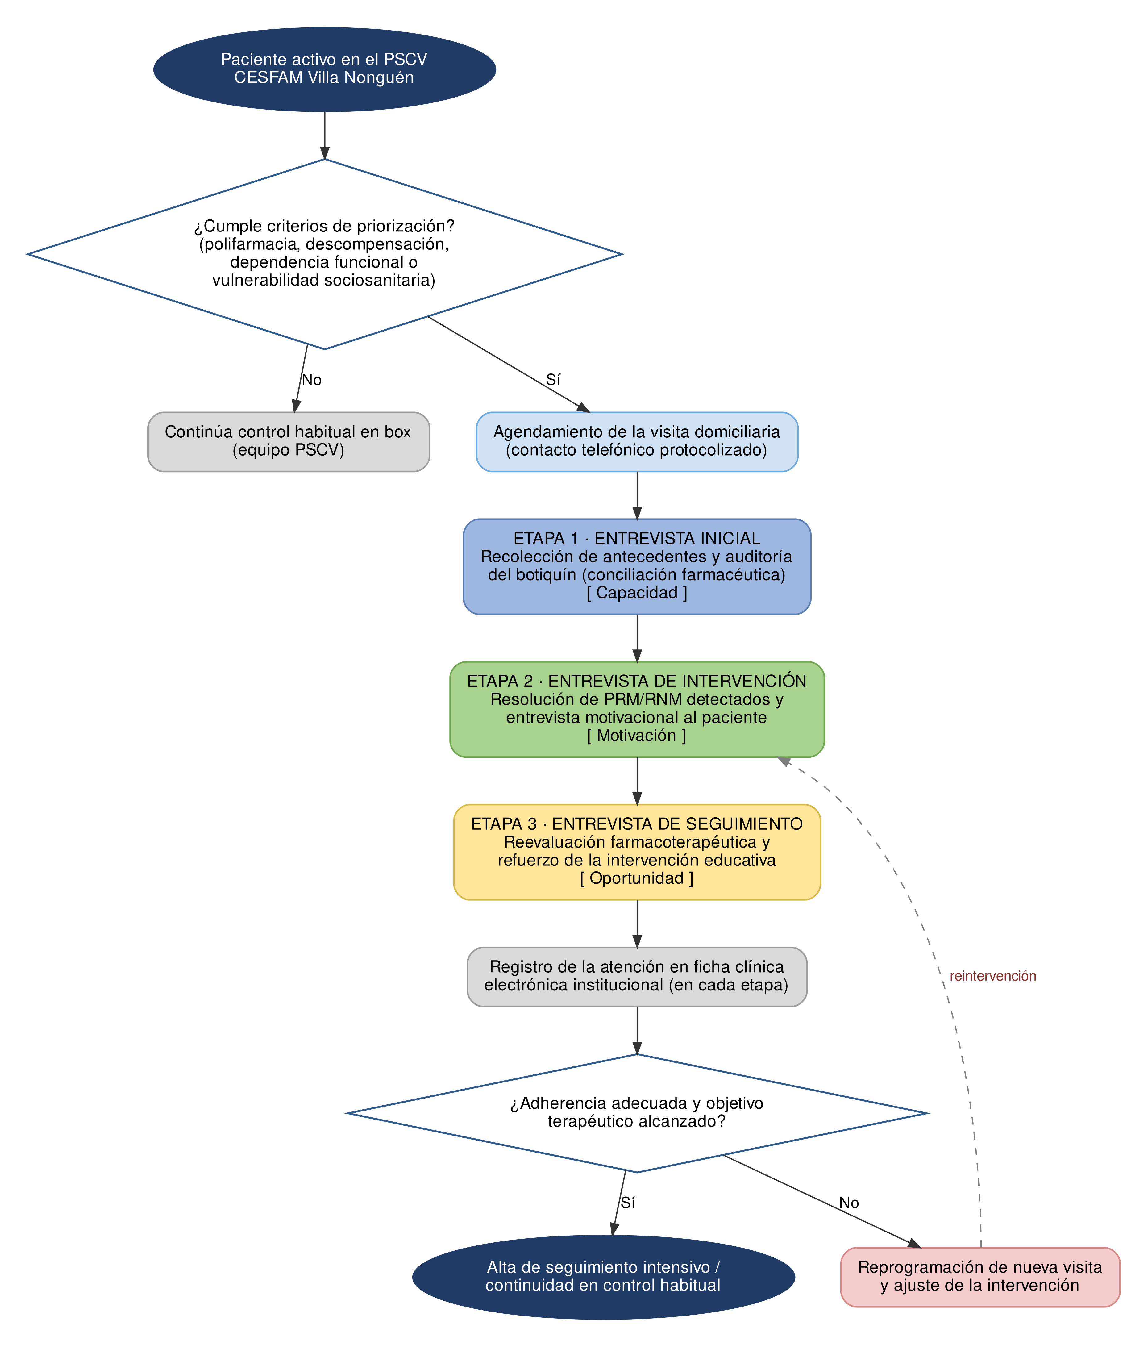
Figura 1. Flujograma de priorización e intervención farmacéutica domiciliaria según el Modelo CMO, CESFAM Villa Nonguén. Elaboración propia.
El seguimiento en tres etapas descrito en la Figura 1 no es la única modalidad de atención domiciliaria. Según el motivo de la derivación y la complejidad del caso, la visita puede adoptar dos formas. La primera es el seguimiento farmacoterapéutico, dirigido a los pacientes descompensados, que contempla al menos tres visitas y, si el caso lo amerita, alguna adicional. La segunda es la visita domiciliaria puntual, orientada a los usuarios derivados por sospecha de falta de adherencia, por el inicio de un tratamiento que aún no comprenden, por polifarmacia o por edad avanzada, en la que se revisa en una sola instancia cómo están usando sus medicamentos. La Figura 2 muestra cómo se decide, a partir de la derivación, cuál de las dos modalidades corresponde, y la Figura 3 detalla el recorrido de la visita puntual.
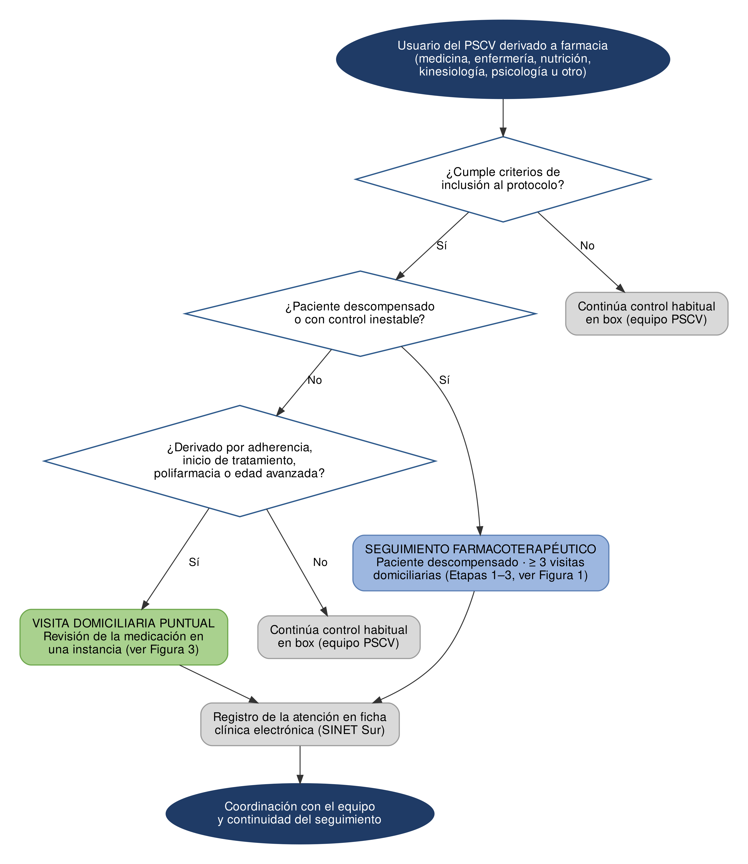
Figura 2. Priorización de la derivación y asignación del tipo de visita domiciliaria según el Modelo CMO, CESFAM Villa Nonguén. Elaboración propia.
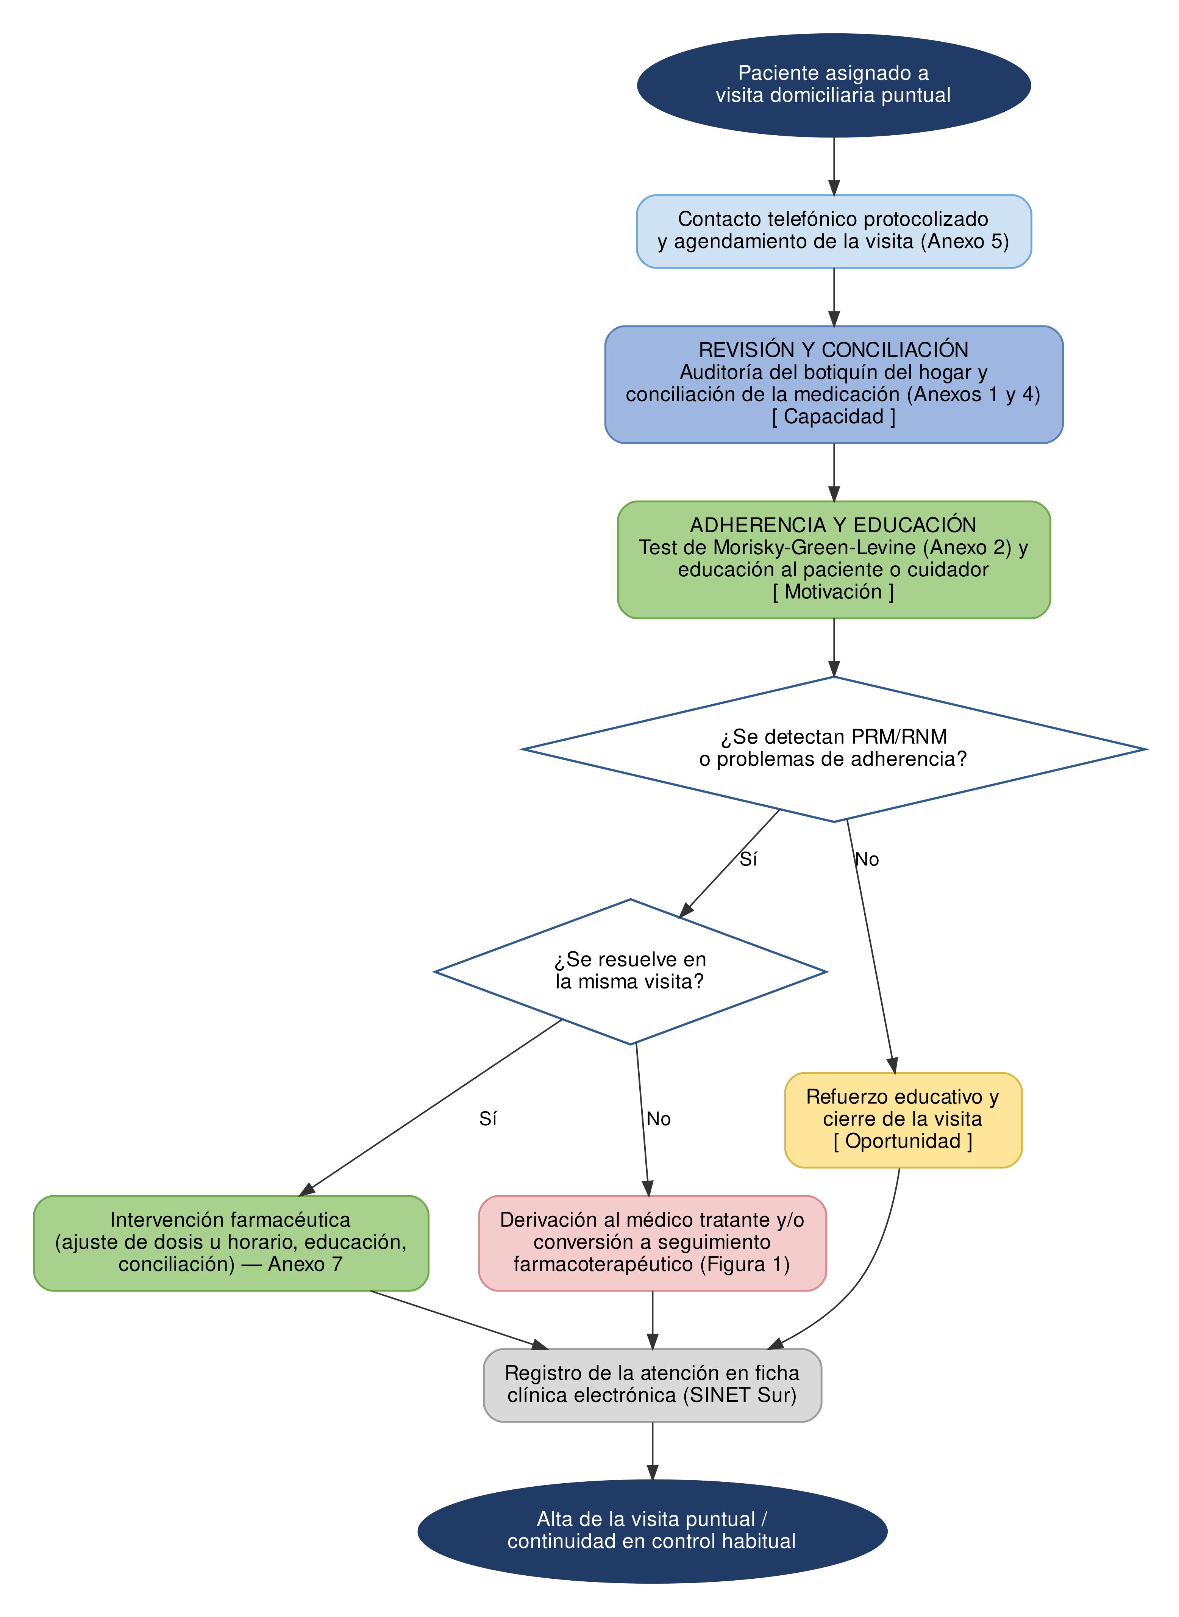
Figura 3. Flujograma de la visita domiciliaria puntual de revisión de la medicación según el Modelo CMO, CESFAM Villa Nonguén. Elaboración propia.

2.4 Instrumentos y herramientas de la atención (Objetivo 3)
Como parte del diseño del protocolo se seleccionaron y adaptaron herramientas sencillas, compatibles con la rutina del CESFAM. La adherencia se evalúa con el test de Morisky-Green-Levine de cuatro preguntas (Morisky, Green & Levine, 1986; Beyhaghi et al., 2016), incluido en el Anexo 2, que en algunos casos se complementa con el test de Batalla, el cual permite conocer el grado de conocimiento que el paciente tiene sobre su enfermedad (Batalla et al., 1984). Cuando están disponibles en la ficha clínica, se consideran los exámenes de laboratorio del paciente, como el hemograma, el perfil lipídico, la glucosa, la creatinina, la velocidad de filtración glomerular, la hemoglobina glicosilada o las pruebas tiroideas (TSH y T4 libre). Durante la visita domiciliaria esta información se complementa con la medición de la presión arterial y la frecuencia cardíaca mediante un tensiómetro de brazo, práctica ya habitual que permite estimar el grado de compensación del paciente en el momento.
Los problemas relacionados con los medicamentos y los resultados negativos asociados a la medicación se ordenan según sean de necesidad, efectividad o seguridad, siguiendo el Consenso de Granada (Comité de Consenso de Granada, 2007), como se detalla en el Anexo 6, y se acompañan de una lista de medidas para resolverlos como por ejemplo: ajustar la dosis, cambiar el horario, iniciar o suspender un tratamiento, cambiar por una alternativa o educar al paciente, recogida en el Anexo 7. Las reacciones adversas se notifican según la Norma General Técnica de farmacovigilancia del Ministerio de Salud, usando el algoritmo OMS-REDRAM. Como apoyo se incorpora una ficha de conciliación (Anexo 1), una ficha de seguimiento farmacoterapéutico (Anexo 3), una hoja con el esquema de horarios (Anexo 4) y un protocolo de llamada telefónica para agendar (Anexo 5).
La información que se adquiere en cada visita se anota primero en estas fichas de apoyo y luego se traspasa a la ficha clínica electrónica del establecimiento (SINET Sur), de modo que sea trazable y disponible para el resto del equipo. La revisión bibliográfica que sustenta estas decisiones se realizó en bases de datos como PubMed, SciELO y Google Scholar, junto con la normativa y las guías del Ministerio de Salud referidas al Programa de Salud Cardiovascular, al Fondo de Farmacia y al seguimiento farmacoterapéutico en Atención Primaria (Ministerio de Salud de Chile, 2018a, 2019). Una vez terminado, el protocolo se entregará al equipo de Química y Farmacia del CESFAM para su revisión y eventual uso.

2.5 Consideraciones éticas
Como se trata del diseño de un protocolo y no de un estudio con pacientes, el trabajo no contempló intervenciones experimentales ni la recolección de datos clínicos sensibles con fines de investigación. Su elaboración se basó en la literatura, en la normativa vigente y en la observación de los procesos habituales del centro durante el internado.
Aun así, se resguardaron los principios de confidencialidad y de uso responsable de la información clínica, no se registraron datos que permitieran identificar a pacientes ni se modificaron tratamientos fuera del trabajo habitual del equipo de salud. La propuesta será revisada por los químicos farmacéuticos del establecimiento antes de considerar su incorporación a la práctica.

Bibliografía
Abegaz, T. M., Shehab, A., Gebreyohannes, E. A., Bhagavathula, A. S., & Elnour, A. A. (2017). Nonadherence to antihypertensive drugs: A systematic review and meta-analysis. Medicine, 96(4), e5641.
Allemann, S. S., van Mil, J. W. F., Botermann, L., Berger, K., Griese, N., & Hersberger, K. E. (2014). Pharmaceutical care: The PCNE definition 2013. International Journal of Clinical Pharmacy, 36(3), 544-555.
Batalla, J., Blanquer, A., Ciurana, R., García, M., Margalef, I., & Pérez, A. (1984). Cumplimiento de la prescripción farmacológica en pacientes hipertensos. Medicina Clínica, 82(2), 56-59.
Beyhaghi, H., Reeve, B. B., Rodgers, J. E., & Stearns, S. C. (2016). Psychometric properties of the four-item Morisky-Green-Levine Medication Adherence Scale among ARIC study participants. Value in Health, 19(8), 996-1001.
Bonal, J., Alerany, C., Bassons, T., & Gascón, P. (2003). Farmacia clínica y Atención Farmacéutica. Sociedad Española de Farmacia Hospitalaria.
Calleja Hernández, M. Á., & Morillo Verdugo, R. (Eds.). (2016). El modelo CMO en consultas externas de farmacia hospitalaria. Sociedad Española de Farmacia Hospitalaria.
Comité de Consenso de Granada. (2007). Tercer Consenso de Granada sobre problemas relacionados con medicamentos (PRM) y resultados negativos asociados a la medicación (RNM). Ars Pharmaceutica, 48(1), 5-17.
COSADES. (s.f.). Historia y desarrollo institucional del CESFAM Villa Nonguén. Corporación de Salud y Desarrollo Social. https://www.cosades.cl
Cutler, D. M., & Everett, W. (2010). Thinking outside the pillbox: Medication adherence as a priority for health care reform. New England Journal of Medicine, 362(17), 1553-1555.
Delgado, O., Anoz, L., Serrano, A., & Nicolás, J. (2007). Conciliación farmacoterapéutica como garantía de continuidad asistencial. Sociedad Española de Farmacia Hospitalaria.
Diario Concepción. (2017). La historia del Cesfam que rompió paradigmas de la salud pública. https://www.diarioconcepcion.cl/ciudad/2017/03/11/la-historia-del-cesfam-que-rompio-paradigmas-de-la-salud-publica-2.html
Faúndez Navarrete, P. A. (2020). Evaluación del programa de Atención Farmacéutica del CESFAM Villa Nonguén [Memoria de título, Universidad de Concepción].
Faus Dáder, M. (2018). 20 años del Dáder. Ars Pharmaceutica, 59(2), 4-5.
Forrey, R. A., Pedersen, C. A., & Schneider, P. J. (2007). Interrater agreement with a standard scheme for classifying medication errors. American Journal of Health-System Pharmacy, 64(2), 175-181.
Haynes, R. B., Taylor, D. W., & Sackett, D. L. (1979). Compliance in health care. Johns Hopkins University Press.
Juárez Giménez, J. C., & Morillo Verdugo, R. (Eds.). (2026). Adaptación del modelo de Atención Farmacéutica CMO al paciente con coagulopatías congénitas. Sociedad Española de Farmacia Hospitalaria.
Kolandaivelu, K., Leiden, B. B., O'Gara, P. T., & Bhatt, D. L. (2014). Nonadherence to cardiovascular medications. European Heart Journal, 35(46), 3267-3276.
Maher, R. L., Hanlon, J., & Hajjar, E. R. (2014). Clinical consequences of polypharmacy in elderly. Expert Opinion on Drug Safety, 13(1), 57-65.
Manzano García, M., & Morillo Verdugo, R. (2018). Aprendizaje y aplicación del modelo de Atención Farmacéutica CMO para residentes de farmacia hospitalaria. Sociedad Española de Farmacia Hospitalaria.
Manzano García, M., Morillo Verdugo, R., & Álvarez de Sotomayor Paz, M. (2018). Aprendizaje y aplicación práctica del modelo CMO de Atención Farmacéutica para alumnos del grado en Farmacia. Sociedad Española de Farmacia Hospitalaria.
Martín Alfonso, L. (2004). Acerca del concepto de adherencia terapéutica. Revista Cubana de Salud Pública, 30(4).
Ministerio de Salud de Chile. (2017a). Encuesta Nacional de Salud 2016-2017. Gobierno de Chile.
Ministerio de Salud de Chile. (2017b). Orientación técnica Programa de Salud Cardiovascular. Gobierno de Chile.
Ministerio de Salud de Chile. (2018a). Guía de Atención Farmacéutica y seguimiento farmacoterapéutico en APS. Gobierno de Chile.
Ministerio de Salud de Chile. (2018b). Orientación técnica Fondo de Farmacia. Gobierno de Chile.
Ministerio de Salud de Chile. (2019). Manual de seguimiento farmacoterapéutico en usuarios ambulatorios. Gobierno de Chile.
Ministerio de Salud de Chile. (2020). Resolución Exenta N.º 51: Aprueba Programa Fondo de Farmacia para Enfermedades Crónicas no Transmisibles. Gobierno de Chile.
Morales, R., & Estela, L. (2015). La adherencia al tratamiento en las enfermedades crónicas. Revista Cubana de Angiología y Cirugía Vascular, 16(2), 175-189.
Morisky, D. E., Green, L. W., & Levine, D. M. (1986). Concurrent and predictive validity of a self-reported measure of medication adherence. Medical Care, 24(1), 67-74.
Plaza, C. (2018). Evaluación del impacto de los servicios farmacéuticos asistenciales: Programa POLARIS. Ars Pharmaceutica, 59(2), 8.

Anexos
Los anexos reúnen los instrumentos de apoyo que acompañan al protocolo. Son formatos de trabajo pensados para usarse durante la visita domiciliaria y el seguimiento en el CESFAM, y pueden ajustarse a los registros propios del establecimiento.

Anexo 1. Ficha de conciliación farmacéutica
Permite comparar la medicación que el paciente tiene indicada con la que realmente usa, y dejar constancia de los cambios acordados con el equipo.
• Identificación del paciente, sector y fecha de la conciliación.
• Listado de medicamentos indicados, con dosis y horario.
• Medicamentos que el paciente realmente toma (incluidos los no prescritos y los de venta libre).
• Diferencias detectadas y decisión adoptada (mantener, iniciar, suspender o ajustar).
• Nombre y firma del Químico Farmacéutico.

Anexo 2. Test de adherencia de Morisky-Green-Levine
Tabla 1. Preguntas del test de Morisky-Green-Levine.
N.º | Pregunta | Respuesta
1 | ¿Olvida alguna vez tomar sus medicamentos? | Sí / No
2 | ¿Toma los medicamentos a la hora indicada? | Sí / No
3 | Cuando se siente bien, ¿deja de tomarlos? | Sí / No
4 | Si alguna vez le sientan mal, ¿deja de tomarlos? | Sí / No
Se considera adherente al paciente que responde de la forma esperada las cuatro preguntas (no, sí, no, no). Cualquier otra combinación indica problemas de adherencia que conviene abordar en la entrevista.

Anexo 3. Ficha de seguimiento farmacoterapéutico
Registra, en cada entrevista, los antecedentes del paciente y el resultado de la intervención farmacéutica.
• Datos generales, problemas de salud y exámenes disponibles.
• Medicamentos, con pauta indicada y pauta usada.
• PRM y RNM detectados, con su clasificación.
• Intervenciones realizadas y su resultado (aceptada o no aceptada).
• Derivaciones y acuerdos con el médico u otros profesionales.

Anexo 4. Hoja de esquema de horarios de medicación
Material de apoyo para el paciente y su cuidador, que ordena en una tabla simple qué medicamento tomar y a qué hora (mañana, mediodía, tarde y noche), con espacio para observaciones.

Anexo 5. Protocolo de llamada telefónica
Guion breve para contactar y agendar al paciente antes de la visita.
1. Saludo e identificación como interno o Químico Farmacéutico del CESFAM.
2. Explicación del motivo del llamado y del propósito de la visita.
3. Confirmación de la dirección y acuerdo de día y hora.
4. Recordatorio de tener a mano sus medicamentos y recetas.
5. Despedida y datos de contacto ante dudas.

Anexo 6. Clasificación de los PRM y RNM
Tabla 1. Clasificación de los resultados negativos asociados a la medicación según el Consenso de Granada.
Dimensión | Pregunta que orienta | Ejemplo
Necesidad | ¿El paciente usa los medicamentos que necesita? | Toma un fármaco sin indicación, o falta uno que requiere.
Efectividad | ¿El tratamiento logra el objetivo buscado? | No alcanza la meta terapéutica pese a usar el medicamento.
Seguridad | ¿El tratamiento es seguro para el paciente? | Aparece una reacción adversa o una interacción relevante.

Anexo 7. Medidas para la resolución de PRM
Según el problema detectado, la intervención farmacéutica puede orientar alguna de las siguientes medidas, siempre dejando la sugerencia al registrar la ficha clínica según el medico que corresponda:
• Ajustar la dosis (aumentarla o reducirla).
• Modificar el horario de administración.
• Iniciar o suspender un tratamiento.
• Cambiar por una alternativa terapéutica.
• Realizar educación al paciente, la familia o el cuidador.

